**Отчет по самостоятельной работе №1**

**по дисциплине МДК 01.02 “Технология разработки программного обеспечения”.**

Выполнил: студент

группы 319

Юсупова Камола Акрамовна

Дата 24.11.2024

**Цель работы**

Цель работы – изучить синтаксис HTML и JavaScript, научиться создавать веб-страницы с динамическим взаимодействием с пользователем.

**Основная структура задания**

**Задание 1: Создание веб-страницы с HTML**

1. Создала базовую веб-страницу с использованием тегов HTML.

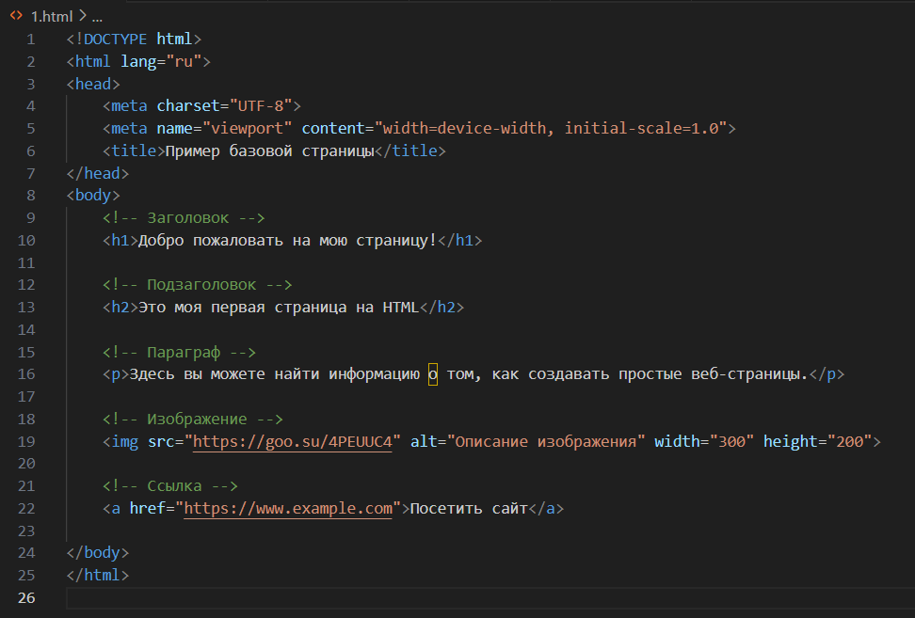

1. Разметила заголовки, параграфы, ссылки и изображения.

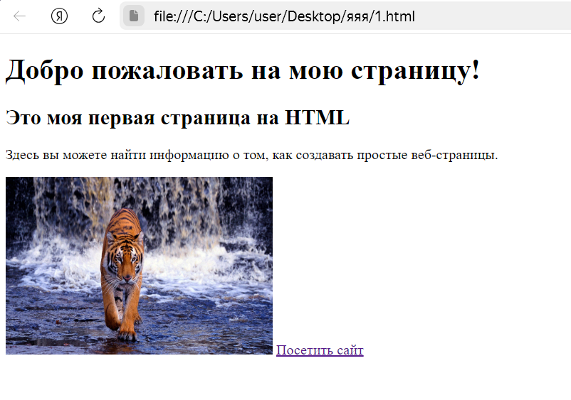

**Задание 2: Добавление таблиц и списков**

1. Реализовала таблицы с данными на веб-странице.

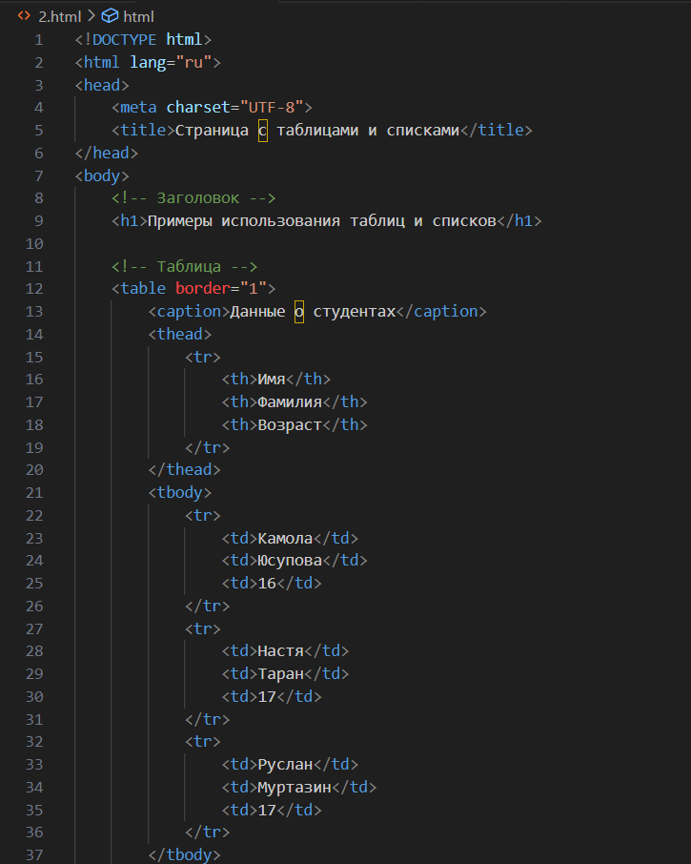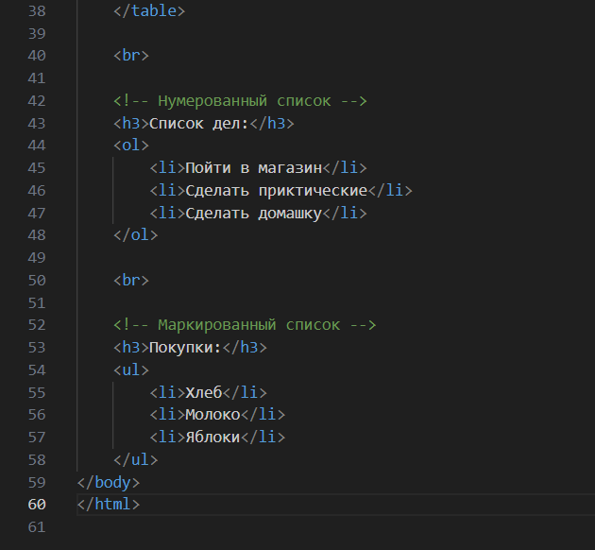

1. Добавила нумерованные и маркированные списки.

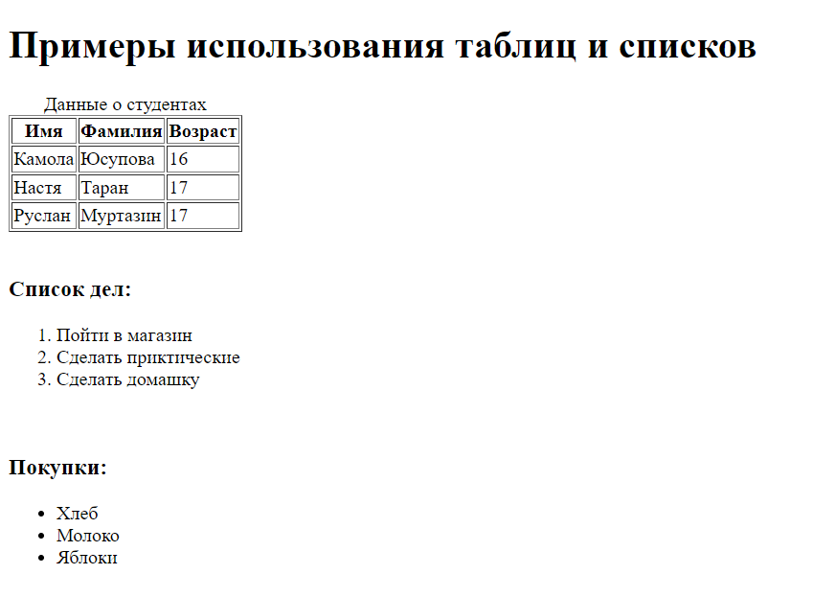

**Задание 3: Введение в JavaScript**

1. Написала скрипт на JavaScript для вывода сообщения пользователю при загрузке страницы.

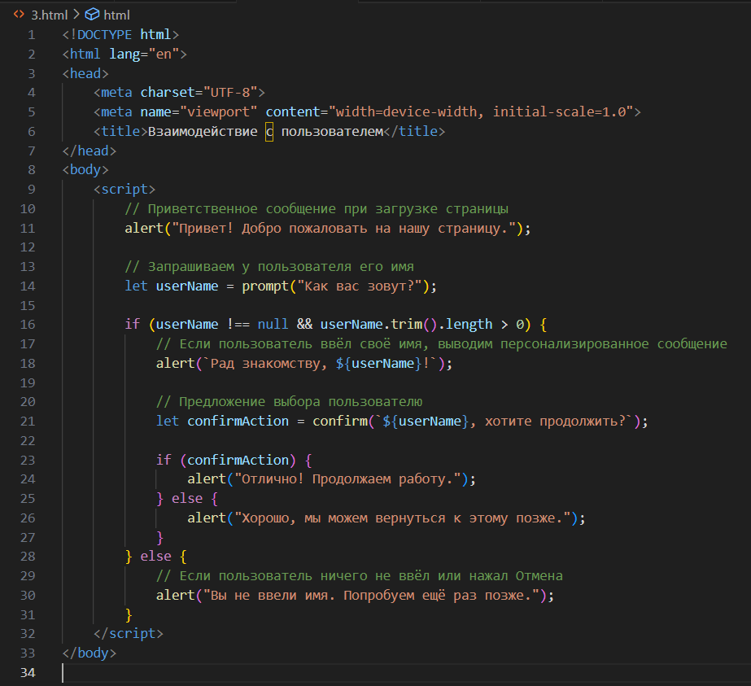

1. Реализовала взаимодействие с пользователем через диалоговые окна.

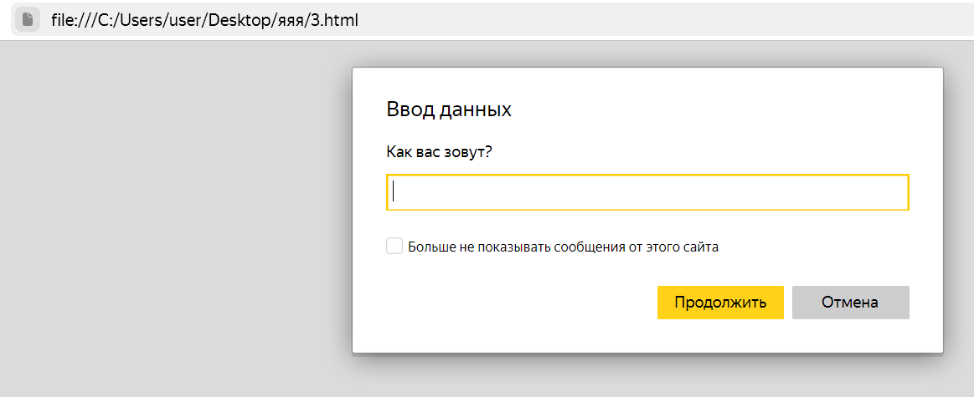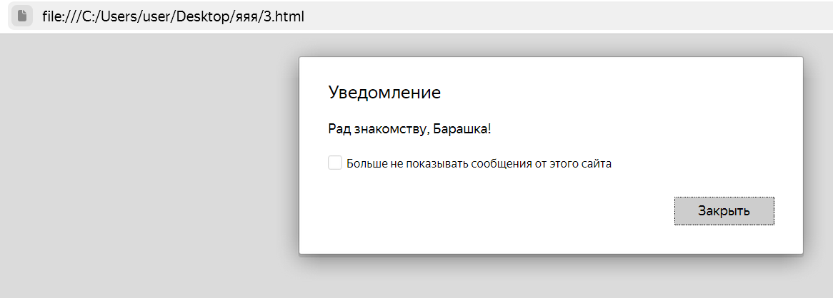

**Задание 4: Обработка событий**

1. Реализовала обработку событий на кнопках (например, изменение текста или цвета при нажатии).

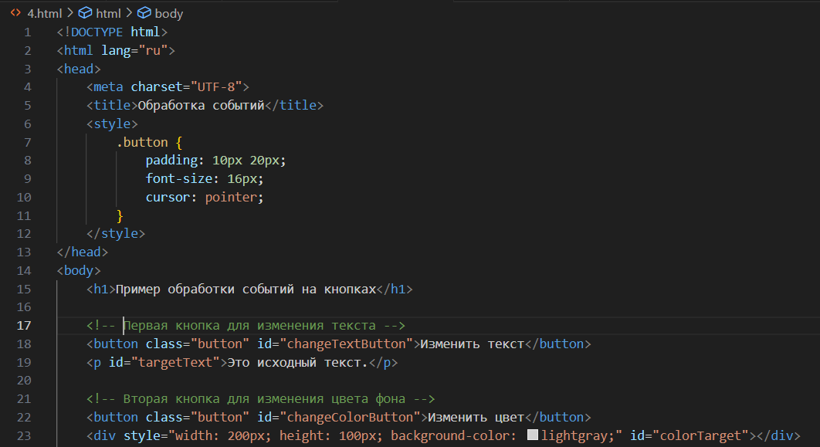

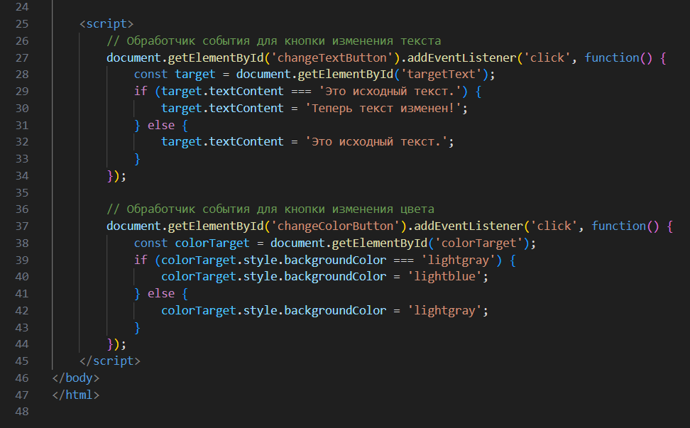

1. Проверила корректную работу событий на странице.

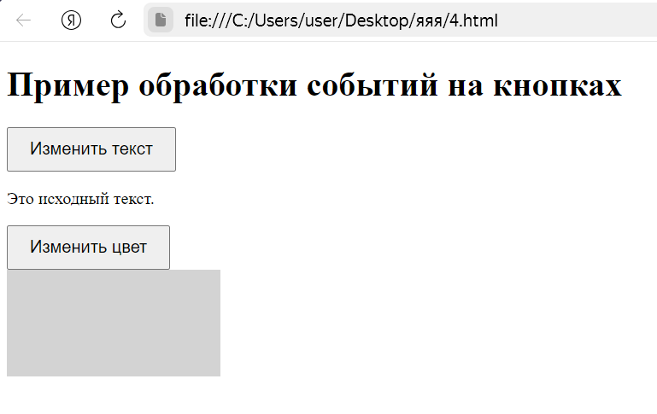

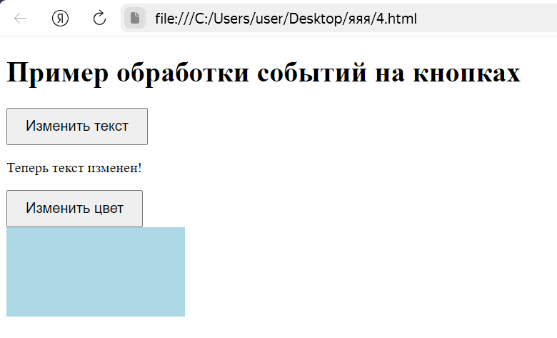

**Задание 5: Динамическое изменение содержимого**

1. Написала скрипт для динамического изменения содержимого страницы (например, добавление нового элемента).

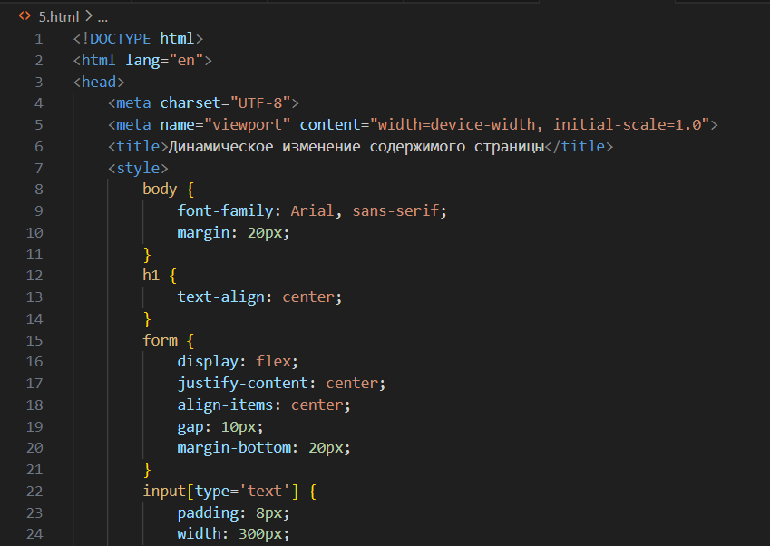

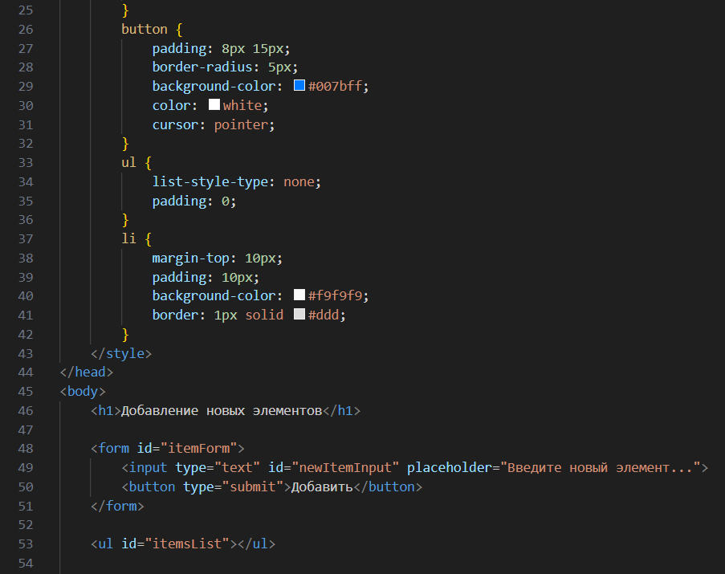

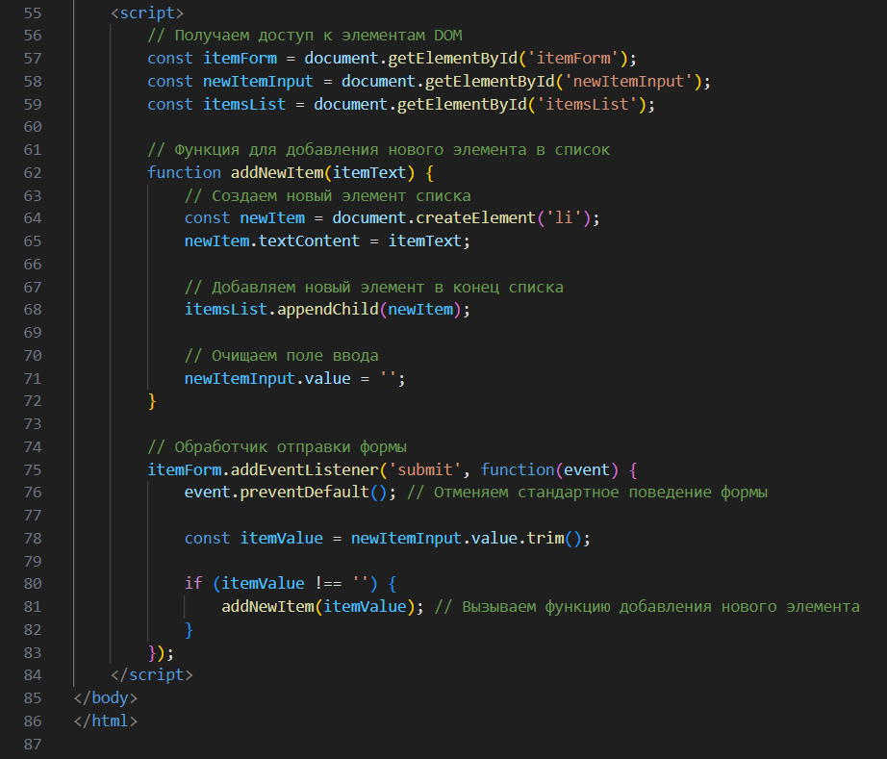

1. Реализовала взаимодействие пользователя с формами и кнопками.

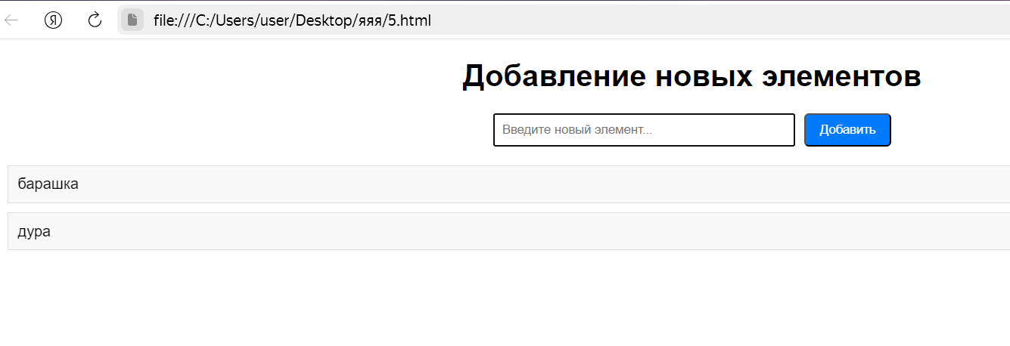

**Выводы работы**

Изучила синтаксис HTML и JavaScript, научилась создавать веб-страницы с динамическим взаимодействием с пользователем.